RESULTADO – TOMADA DE PREÇO

N° 2024244TP58751HEMNSL

1

5/05/2024

Bionexo

O Instituto de Gestão e Humanização – IGH, entidade de direito privado e sem fins lucrativos, classificado

como Organização Social, vem tornar público o resultado da Tomada de Preços, com a finalidade de adquirir

bens, insumos e serviços para o HEMNSL - Hospital Est. Maternidade Nossa Senhora de Lourdes, com

endereço à Rua 230, Qd. 709, S/N, Setor Nova Vila, Goiânia/GO, CEP: 74.640-210.

Bionexo do Brasil Ltda

Relatório emitido em 15/05/2024 07:36

**Comprador**

IGH - Maternidade Nossa Senhora De Lourdes (11.858.570/0005-67)

RUA 230, QUADRA 709 LOTE 11 - SETOR NOVA VILA - GOIÂNIA, GO CEP: 74640-210

**Relação de Itens (Confirmação)**

Pedido de Cotação : 344186682

COTAÇÃO Nº 58751- MATERIAL LIMPEZA E DESCARTÁVEIS - HEMNSL ABR/2024

Frete Próprio

Observações: \*PAGAMENTO: Somente a prazo e por meio de depósito em conta PJ do fornecedor. \*FRETE: Só

serão aceitas propostas com frete CIF e para entrega no endereço: RUA 230 QUADRA 709 LOTE 11 - Setor Nova

Vila, Goiânia/GO CEP: 74640-210, dia e horário especificado. \*CERTIDÕES: As Certidões Municipal, Estadual de

Goiás, Federal, FGTS e Trabalhista devem estar regulares desde a data da emissão da proposta até a data do

pagamento. \*REGULAMENTO: O processo de compras obedecerá ao Regulamento de Compras do IGH,

prevalecendo este em relação a estes termos em caso de divergência.

Tipo de Cotação: Cotação Normal

Fornecedor : Todos os Fornecedores

Data de Confirmação : Todas

**Faturamento**

**Mínimo**

**Validade da**

**Proposta**

**Condições de**

**Pagamento**

**Fornecedor**

**Prazo de Entrega**

**Frete Observações**

**Bc Distribuidora Eireli - Me**

GOIÂNIA - GO

Paula Cristina Andrade Oliveira - (62)

2 dias após

confirmação

1

R$ 0,0000

03/05/2024

30 ddl - Boleto

CIF

null

4101-6018

bcdistribuidora1@gmail.com

**[Mais informações](javascript: f_mais_info(208900))**

**Programação**

**de Entrega**

**Preço Preço**

**Unitário Fábrica**

**Valor**

**Total**

**Produto**

**Código**

**Fabricante Embalagem Fornecedor Comentário Justificativa**

**Rent(%) Quantidade**

**Usuário**

;- VFB,

Cristalfarma,

Ferreira e

Lima, Ello,

LOGMED,

CBS não

Danielly

Evelyn

Pereira Da

Cruz

ALCOOL

ETILICO

70%

ALCOOL

ETILICO 70%

DESINFETANTE

Bc

atinge

R$

R$

R$

122,2000

1

39459

-

GL

Distribuidora

Eireli - Me

null

20 Litro

faturamento 6,1100 0,0000

1

000ML,

D.G.L

1

L - LITRO

minimo. -

Asthamed

não atende

as condições

de

14/05/2024

1

6:05

pagamento.

ESCOVA P/

LAVAR VASO

SANITARIO C/

SUPORTE ->

ESCOVA PARA 24030

LIMPEZA DE

VASO

Danielly

Evelyn

Pereira Da

Cruz

SANITARIA

SEM POTE -

RODO BEM

Bc

R$

R$

R$

126,0000

2

-

PACOTE

Distribuidora

Eireli - Me

null

-

20 Unidade

6

,3000 0,0000

14/05/2024

16:05

SANITARIO -

UNIDADE

PA DE LIXO

PEQUENA C/

CABO

REMOVIVEL

LONGO -> EM

POLIPROPILENO

Danielly

Evelyn

Pereira Da

Cruz

PA

PLASTICA

0 RB

CABO PERS

0 CM -

RODO BEM

Bc

9

R$

R$

R$

92,4000

3

461

-

1

Distribuidora

Eireli - Me

null

-

20 Unidade

4,6200 0,0000

8

14/05/2024

16:05

-

UNIDADE

**Total**

**Parcial:**

R$

340,6000

6

0.0

Total de Itens da Cotação: 3

Total de Itens Impressos: 3

https://bionexo.bionexo.com/jsp/RelatPDC/relat\_adjudica.jsp

1/2

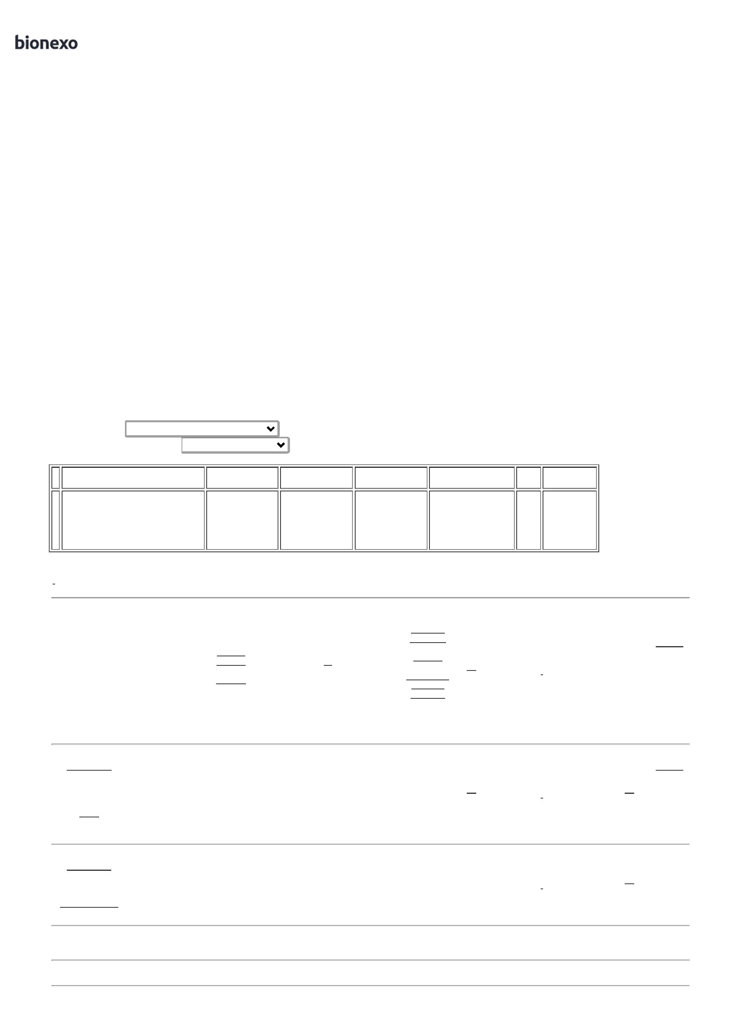

1

5/05/2024

Bionexo

**Total**

**Geral:**

60.0

R$

340,6000

Clique [aqui](javascript:chama_completo(344186682)) para geração de relatório completo com quebra de página

https://bionexo.bionexo.com/jsp/RelatPDC/relat\_adjudica.jsp

2/2

